
Moção Nº 59/2022

De Congratulações ao atleta são-roquense Daniel Garcia Nogueira “Dany Boy” por sua colocação no Campeonato Mundial de Skysnow, sediado na Espanha.

Excelentíssimo Senhor Presidente,

O skysnow, modalidade de corrida na montanha com neve, pouco conhecida no Brasil, é um esporte de alta complexidade, que envolve a junção de habilidades distintas a fim de que o atleta possa superar condições adversas extremas como baixas temperaturas, longas distâncias e grandes altitudes, equilibrando-se em desníveis, ultrapassando rochas soltas, cumeadas, subidas e descidas de forte inclinação e muito mais.
São Roque, contudo, conta com uma jovem promessa que vem se destacando no esporte: Daniel Garcia Nogueira, conhecido como Dani Boy, que, entre os dias 4 e 5 de fevereiro de 2022, esteve representando o Brasil no 1º Campeonato Mundial de Skysnow, em Serra Nevada, na Espanha.
Daniel pratica esportes desde seus sete anos. Já competiu em natação, corrida de rua, atletismo, futebol, futsal, corrida de aventura, triathlon e tênis. Aos 15, apaixonou-se pela corrida de montanha e logo de início foi convocado para a Seleção Juvenil de skyrunning, na qual obteve o 19º lugar. Na mesma época, conquistou suas primeiras corridas como adulto e coroou-se Campeão Brasileiro em Corrida de Montanha, representando o estado de São Paulo. Aos 16, fez intercâmbio na Nova Zelândia; disputou diversas corridas de aventura, das quais destacam-se o 2º lugar no Campeonato Junior Nacional e o 5º Campeonato Escolar Nacional. Lá, teve a oportunidade de disputar provas que chegavam a durar um dia inteiro, ao lado de atletas com títulos mundiais.
No Campeonato Mundial de Skysnow, na Espanha, Dany Boy obteve a 24ª colocação, assegurando o posto de atleta mais jovem a cruzar a linha de chegada. Dany Boy seguirá sua temporada na Europa, onde participará de grandes provas, incluindo o forte Circuito Português, almejando nova convocação para a seleção brasileira da modalidade. Que em sua trajetória trace voos cada vez mais altos, honrando o nome da cidade de São Roque, divulgando o skysnow Brasil afora e se consolidando na lista de cidadãos ilustres de nosso município.

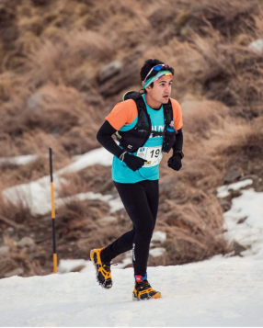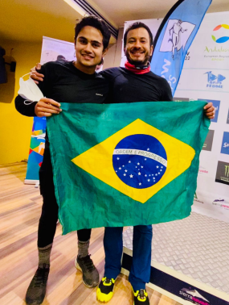

Ante o exposto, Rogério Jean da Silva, Vereador da Câmara Municipal da Estância Turística de São Roque, REQUER ao Egrégio Plenário que faça constar, na Ata da presente Sessão, Moção de Congratulações ao atleta são-roquense Daniel Nogueira “Dany Boy” por sua colocação no Campeonato Mundial de Skysnow, sediado na Espanha.

Que da presente seja dada ciência a Daniel Garcia Nogueira.

Sala das Sessões “Dr. Júlio Arantes de Freitas”, 21 de fevereiro de 2022.

Rogério Jean da Silva
(Cabo Jean)
Vereador

PROTOCOLO Nº CETSR 21/02/2022 - 09:07 2359/2022/AO

